**上海海事大学图书馆海大文库**

**LED显示屏与音响设备采购项目技术要求**

一、项目概况

1.项目名称

图书馆“海大文库”LED显示屏与音响设备采购项目

2.项目概况

LED显示屏与音响设备是图书馆“海大文库”建设项目的重要组成部分，承担了海大文库重要人文历史资料的多媒体数字化展示与学术交流功能。依据海大文库（A211房间）整体装修设计方案，本采购项目主要包括一块面积约6.76㎡的全彩色高清LED显示屏与相关设备，麦克风与音箱功放等音响系统设备。

二、LED显示屏主要技术要求

1.本项目拟采购的LED显示屏物理点间距须≤1.86毫米。

2.屏体尺寸：宽约3.52米，高约1.92米，整体面积约6.76平方米，长宽比基本符合16:9。

3.安装地点：图书馆A211房间北面墙体。

4.安装方式：采用壁挂式挂墙方式安装，钢架结构固定。下图为LED显示屏施工完成效果图。

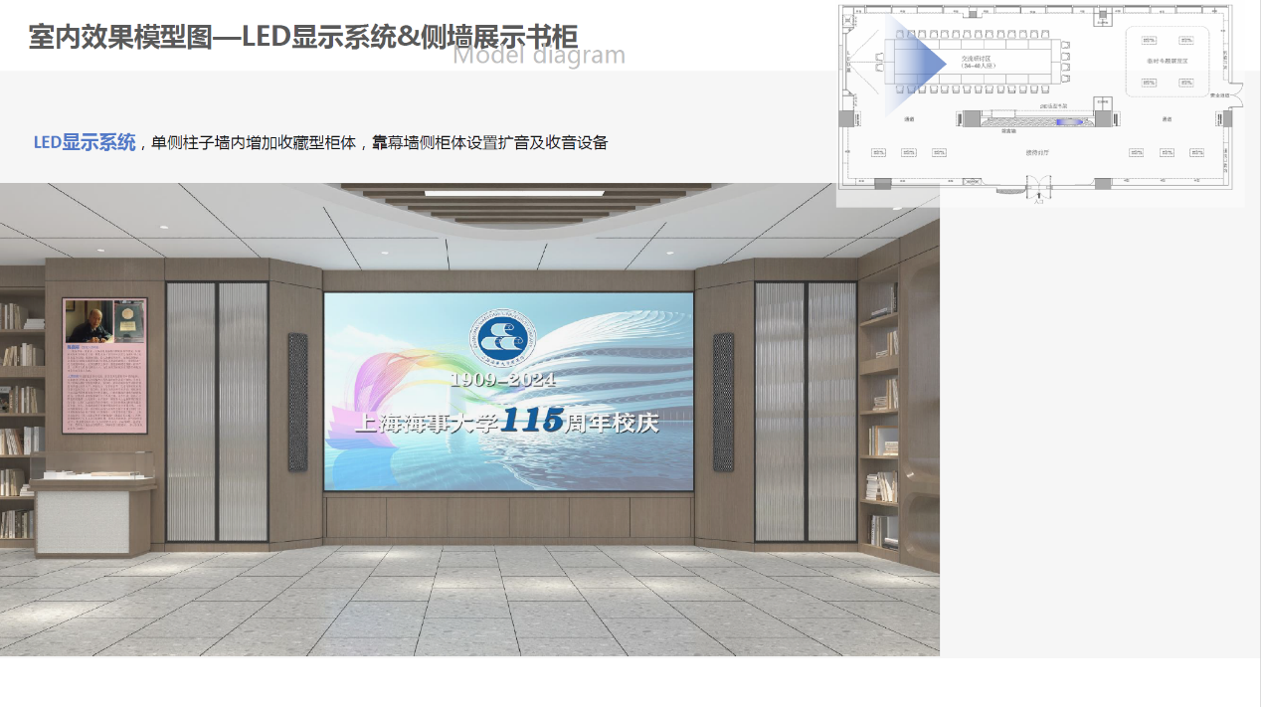

2.1 LED显示屏主要技术参数（供厂商参考）

|  |  |  |
| --- | --- | --- |
| **序号** | **项目** | **规格** |
| 1 | 物理点间距 | ≤1.86毫米 |
| 2 | 单元板分辨率 | ≥172×86=14792点 |
| 3 | 屏体刷新率 | ≥3840Hz |
| 4 | 封装方式 | SMD表贴三合一、铜线封装、五面黑灯、表面不反光 |
| 5 | 驱动方式 | 1/43恒流驱动 |
| 6 | 控制方式 | 同步控制系统 |
| 7 | 维护方式 | 前维护方式 |
| 8 | 整屏平整度 | ≤0.04mm |
| 9 | 白平衡亮度 | 0-700cd/㎡可调 |
| 10 | 盲点率 | 小于万分之三 |
| 11 | 视角 | 水平视角≥170°、垂直视角≥170° |
| 12 | 电源输入电压 | 4.5±0.1V范围内正常工作 |
| 13 | 屏体功耗 | 峰值功耗≤300W/m²，平均功耗≤120W/m² |
| 14 | 平均无故障时间 | ≥1万小时 |
| 15 | 使用寿命 | ≥10万小时 |
| 16 | 保护技术 | 具有防静电、防电磁干扰、防腐蚀、防霉菌、防虫、防潮、抗震动、抗雷击等功能；具有电源过压、过流、断电保护、分布上电措施、防护等级达到IP60。 |

2.2 LED显示屏施工相关技术要求

1.固定方式：显示屏安装结构框架为钢架，在相应的梁柱部分采用化学铆栓铆固钢板作为承托结构，显示屏钢制框架与铆固定钢板连接。要求抗震7级、抗风8级。

2.拼装结构：单元模组化结构设计，屏面采用前安装前维护方式，组合拼装，组装拆卸，维修方便。

3.结构包边：采用与背景墙颜色相近的玫瑰金色不锈钢材料包边，包边宽度原则上≤5厘米。

2.3 LED显示屏内容播放技术要求

1.要求LED显示屏可以在不连接电脑和网络的情况下实现多个视频文件、图片文件、以及文字内容的重复循环播放，可实现声音内容的外放。投标商须在投标文件里标明实现此功能的相关设备名称、型号及主要的功能描述。

2.要求可使用投屏器实现手机内容的无线投屏播放。

3.要求可通过HDMI接口外接笔记本电脑，将LED屏幕临时作为显示屏使用。

4.要求提供永久免费、功能齐全的LED播控软件，并具备主流的播控功能，包括：设置播放列表，可以循环播放音视频、图片、文字等主流的多媒体文件，必要时可以联网播放网页内容，可实现声音内容的外放。

2.4 LED显示屏系统主要设备

|  |  |  |  |
| --- | --- | --- | --- |
| 序号 | 货物名称 | 主要技术参数 | 数量 |
| 1 | 全高清LED显示屏屏体 | 物理点间距≤1.86毫米，宽约3.52米，高约1.92米 | 6.76㎡ |
| 2 | 播放盒 | 支持1080P高清分辨率，支持内置多媒体文件播放或U盘播放、可外接笔记本电脑 | 1台 |
| 3 | 视频传输控制套件 | 配电箱、接收卡、电源等 | 若干 |
| 4 | LED播放控制软件 | 实现各种媒体文件及网页内容的播控，永久免费使用 | 1套 |
| 5 | 投屏器 | 支持手机无线投屏 | 1台 |
| 6 | 屏体固定钢结构工程 | 设计使用寿命10年以上 | 屏体配套 |
| 7 | 电源等配套工程 | 协同A211软装施工方实施 | 按需 |

三、音响设备主要技术要求

3.1音响设备概况

依据海大文库（A211房间）整体设计方案，需要在LED显示屏两侧以嵌入式方式安装立式音箱2只，并在会议桌上方天花板安装吸顶式音箱4只，供LED显示屏系统与会议麦克风扩音使用。以下是音响设备的主要技术要求，供投标参考。厂商投标时须说明音响系统涉及到的全部设备的主要功能与详细的线路连接方式，线路连接用示意图进行说明。

3.2音响主要设备与技术要求（供厂商参考）

|  |  |  |  |
| --- | --- | --- | --- |
| 序号 | 货物名称 | 主要技术参数 | 数量 |
| 1 | 手持无线话筒 | 采用UHF频段，60-100米范围接收；主机带AFS抗干扰防啸叫，红外对频，一键自动扫频，可多套叠机使用；话筒采用动圈主动降噪，高灵敏拾音；接收机带液晶LCD屏显，实时显示信道、频率等工作状态。 | 2 |
| 2 | 鹅颈式会议话筒 | 采用UHF频段，60-100米范围接收；主机带AFS抗干扰防啸叫，红外对频，一键自动扫频，可多套叠机使用；360°全方位调节，高灵敏拾音；接收机带液晶LCD屏显，实时显示信道、频率等工作状态。 | 4 |
| 3 | 嵌入式立式音箱 | 单元组成：4x4.5"；频率响应:100Hz-20KHz(±3dB)；覆盖角度(HxV)：160°x10°；灵敏度(1W/1M)：96dB；连续声压级:120dB；峰值压级:126dB；标准阻抗：8Ω； | 2 |
| 4 | 吸顶式音箱 | 标称阻抗:兼容8-Ohm；  功率(RMS/峰值):35/140W；  频率响应:50Hz–20kHz；  扬声器灵敏度:91dB；  低音扬声器:6.5"(165mm)；  高音扬声器:0.5"(13mm)； | 4 |
| 5 | 功率放大器 | 彩色显示屏，能够实时监测功放温度、风扇转速、电压、声压、频谱等；频响：20Hz-20kHz,±0.5dB；  输入灵敏度:0.775V；信噪比≥105dB，失真度（THD）≤0.03%；  额定功率RMS：(8Ω)2×300W；  额定功率RMS：(4Ω)2×450W；  功效保护：开机软启动、短路、直流、过温、射频干扰、压限、开关机静音等。 | 2 |
| 6 | 调音台或可替代其功能的其他设备 | 10路单声+2路立体声输入；  每通道4段均衡EQ控制；  四组输助输出，一组立体声返回；  100MM高精度对数式衰减推子；  24/24BitDSP效果器；  九段主控均衡；  一组立体声输出，四编组输出；  每个通道有独立监听功能；  +48V幻象电源；  USB录音，播放功能。 | 1 |

四、其他要求

1.设备质保期：不少于2年。质保期自甲方验收合格之日算起，质保期内的质量问题，乙方负责免费维修或更换。工程范围内的所有设备因设计、制造、安装、调试等原因引起设备或部件的缺陷或损坏、运转不灵、达不到性能指标以及出现事故等情况，均由乙方负责，并免费为甲方及时修理、更换，更换的设备或部件应是原设备制造厂的产品。

2.乙方应承诺提供下列售后服务：在接到报修电话后及时响应，并尽力通过远程的方式解决问题。若不能解决问题，须在接到报修电话后24小时内派维修工程师到现场进行故障处理并于48小时内完成。设备损坏或者需要更换配件的，乙方应在5个工作日内完成维修或更换。

3.在甲方的配合下，乙方须自行前往学校做好设备安装前的现场勘查与设备安装设计工作。

4.项目所涉及材料必须是全新产品，须经国家有关质量检测、技术鉴定和安全认证单位认证合格产品。

5.乙方负责本项目下全部设备的运输、安装、调试、和人员培训、售后服务及所有安装现场的收尾工作。

6.乙方应对其系统、功能的完整性负责，不能有遗漏项目。

7.乙方应在合同附件中提出详细的培训计划，包括培训大纲、培训时间。乙方应提供设备安装、操作、维护手册及说明书以及所有相关产品技术资料。

8.施工进度：开工日期以合同签订时间为准，工期暂定15个工作日。因乙方原因未按时竣工的，每延迟一天，按500元/天罚款。

9.验收条件：安装前，甲方对货物的品牌、数量、型号等方面进行验收。乙方应根据招标要求进行设备安装、调试后，由甲方进行使用性能方面的验收。验收时，乙方项目负责人必须在场。

10. 验收如未通过，乙方根据验收结果进行整改，如在1个月内未完成整改或未达到验收目标，甲方有权不予支付合同款项，现场设施设备归甲方所有，相关损失由乙方自行承担。